PRESSEINFORMATION - ANWENDERBERICHT WOLF GASTRO GMBH

Ulm/Amberg, 1. Dezember 2017

tkv liefert Wolf Gastro 13 Kühltransporter mit Coolingvans-Aufbau
Multifunktionaler Aufbau mit variabler Trennwand für Frischdienst- und TK-Produkte

Individuelle Lösungen statt Stangenware: Mit diesem Anspruch haben die tkv Transport-Kälte-Vertrieb GmbH und der Kühlfahrzeug-Hersteller Coolingvans im Jahr 2015 ihre strategische Zusammenarbeit begonnen. In der Zwischenzeit konnten der Ulmer Thermo King-Dienstleister und der Fahrzeugbauer aus Stuttgart eine Reihe namhafter Kunden gewinnen. Zu ihnen gehört die Wolf Unternehmensgruppe, ein renommierter bayerischer Hersteller von Fleisch- und Wurstwaren. Dessen Tochterfirma Wolf Gastro GmbH mit Sitz in Kümmersbruck bei Amberg bestellte in diesem Jahr insgesamt 13 neue Coolingvans-Kühltransporter auf Mercedes Sprinter-Basis bei tkv. Sie werden an den vier Standorten des Unternehmens in Bayern und Thüringen für die Belieferung von Gastronomiebetrieben eingesetzt. Sämtliche 3,5-Tonnen-Fahrzeuge wurden auf die Kundenbedürfnisse zugeschnitten ausgestattet. Zur individuellen Sonderausstattung gehören Anti-Rutsch-Schienen, einteilig verschweißte, umlaufende Aluböden sowie Aussparungen im Bereich der Hinterachse. Neun der 13 Transporter verfügen zudem über eine variable Trennwand, die den Transport von Frischdienst- und Tiefkühlware in einem Fahrzeug ermöglicht. Dank einer entsprechenden Luftführung erfolgt die Temperierung der Tiefkühl- und Frische-Zone über das Thermo King-Kühlaggregat mit nur einem einzigen Verdampfer.

Mit derzeit rund 1.300 Mitarbeitern produziert die in der vierten Generation familiengeführte Unternehmensgruppe Wolf seit 85 Jahren hochwertige Fleisch- und Wurstwaren für den Lebensmitteleinzelhandel. Das Unternehmen mit Hauptsitz in Schwandorf hat mit der Wolf Gastro GmbH eine Tochterfirma gegründet. Diese hat sich mit 130 Mitarbeitern auf die Belieferung von Hotellerie- und Gastronomiebetrieben sowie Firmen mit Gemeinschaftsverpflegung spezialisiert. Bis zu dreimal pro Woche versorgt Wolf Gastro seine 3.500 Kunden mit frischer Ware. Am Standort Kümmersbruck bei Amberg, wo die Fleischveredelung und Distribution im Fokus stehen, sind hierfür 30 Mitarbeiter im Einsatz.

Mit dem süddeutschen Thermo King-Dienstleister tkv verbindet die Wolf Unternehmensgruppe eine langjährige, vertrauensvolle Zusammenarbeit. Das Team von tkv übernimmt den Service für die Trailer, Kühl-Lkw und Transporter der Gruppe. So lag es für die Gastro-Tochterfirma nahe, beim Ausbau und der Modernisierung der Transporter-Flotte den Transportkälte-Profi anzufragen. „Bei der kundenspezifischen Ausstattung von Kühltransportern stoßen die etablierten Hersteller schnell an ihre Grenzen, wenn es um individuelle Ausbauten in kleiner Stückzahl geht“, erklärt Hans Bauer, Prokurist der Wolf Gastro GmbH und Mitglied der Geschäftsleitung. „Hier hat uns das Konzept von tkv mit den Coolingvans-Ausbaulösungen überzeugt. Das tkv-Team hat uns von Anfang an in die Fahrzeugentwicklung mit eingebunden und ist auf unsere Wünsche eingegangen. Auf Basis eines Vorführfahrzeuges konnten wir unseren Ausstattungsbedarf detailliert benennen und das Fahrzeug-Design wurde komplett auf unsere Bedürfnisse abgestimmt.“ Beispielsweise wurde ein umlaufender Aluboden eingesetzt, der an den Seitenwänden exakt auf die Höhe der Transportkisten abgestimmt ist, um Beschädigungen der Isolierung zu vermeiden. „Zudem ist der Boden aus hygienischen Gründen am Stück geschweißt. Damit wird die Reinigung des Innenraumes erleichtert und das Eindringen von Schmutz minimiert“, ergänzt der zuständige tkv-Außendienst-Mitarbeiter Edwin Henn.

Frischdienst und TK kombinierbar
Die Isolierung der Coolingvans-Transporter ist mit einem k-Wert von unter 0,4 überdurchschnittlich – und damit sowohl für Frischdienst als auch für TK geeignet. Eine ATP-Zulassung ist möglich. Neun Coolingvans-Fahrzeuge wurden mit einer variablen Trennwand sowie einer Vorrichtung zur Zwischenwandlüftung geliefert, um den Transport in zwei Temperaturzonen zu ermöglichen. Der Verdampfer des Thermo King Kühlaggregats kann so die vordere Zone auf -18 Grad Celsius für den Transport von TK-Ware temperieren. Das Gerät sorgt durch eine spezielle Luftführung zusätzlich für die notwendigen 0 bis 2 Grad Celsius Frischdienst-Niveau im hinteren Bereich des Vans. Die TK-Zelle ist über die Seiten-Schiebetür des Sprinters zugänglich, während die Ware aus der Frischdienstzelle über das Heck entladen werden kann. „Dadurch können wir kombinierte Transporte mit zwei Kühlzonen fahren und sind wesentlich flexibler, effizienter und wirtschaftlicher in der Distribution“, erläutert Hans Bauer von Wolf Gastro den Vorzug dieser Lösung. „Wir sparen zudem Platz im Innenraum und verfügen über mehr Nutzlast, da nur ein Verdampfer benötigt wird.“

Transportkälte-Mobilservice
Mit der neuen Transporterflotte beliefert Wolf Gastro zahlreiche Hotels, Krankenhäuser und Schulen mit seinen Wurst- und Fleischwaren. Die Fahrzeuge sind von den vier Standorten in Bayern und Thüringen ausgehend jeweils in einem Radius von rund 300 Kilometern im Einsatz. Der Transportkälte-Dienstleister kümmert sich dabei nicht nur um die Fahrzeugausstattung, sondern auch um den kompletten Service für die Fahrzeuge. Über die tkv-Niederlassung Nürnberg und den tkv-Mobilservice werden die Sprinter regelmäßig gewartet und bei Reparaturen umgehend instandgesetzt. „Die Mitarbeiter des Mobilservice kommen zu unseren Standorten. Sie kümmern sich selbständig um unsere Fahrzeuge und sorgen auf diese Weise dafür, dass wir permanent einsatzfähig sind. Die Zusammenarbeit mit tkv ist hervorragend und die Kommunikation vorbildlich“, resümiert Hans Bauer.

Infokasten: Strategische Partnerschaft tkv und Coolingvans
Mit dem ersten integrierten Thermo King-Kühlaggregat für Transporter haben der Ulmer Transportkälte-Dienstleister tkv und der Kühlausbau-Hersteller Coolingvans bereits im Jahr 2015 eine Innovation auf den Markt gebracht. Anfang 2017 haben die strategischen Partner eine neue Kühltransporterlösung für Fahrzeugaufbauten bis 34 Kubikmeter Laderaum entwickelt. Herzstück sind die leistungsfähigen und gleichzeitig wirtschaftlichen Kühlaggregat-Varianten der Serie „Ce“. Diese Kühlmaschinen sind die ideale Lösung für Lieferfahrten mit häufigen Türöffnungen. Neu in der Produktreihe ist die Kühlmaschine C-450e. Kombiniert werden die Thermo King-Kühlmaschinen mit den hervorragend isolierten Kühlausbauten von Coolingvans. Diese bestehen aus präzise gefertigten GFK-Formteilen und bieten eine sehr gute Isolierung mit einem k-Wert von unter 0,4. Für einen optimalen Kälteschutz liefert Coolingvans die Fahrzeuge serienmäßig mit Doppeltürdichtungen aus. Die Thermo King C-450e ermöglicht eine im Vergleich zu den Vorgängerversionen höhere Leistung und somit über eine schnellere Temperaturabkühlung.

(6.500 Anschläge im Fließtext)

Weitere Informationen:  tkv* Transport-Kälte-Vertrieb GmbH – Thermo King Süd  Herwig Kiesling, Geschäftsführer  Himmelweiler 9 – 89081 Ulm-Nord  Telefon: +49 731-96643-0  Telefax: +49 731-96643-40  info@thermoking-sued.de  www.thermoking-sued.de | Pressearbeit:  Press’n’Relations GmbH Niederlassung Berlin  Bruno Lukas  Boyenstraße 41 - 10115 Berlin-Mitte  Telefon: +49 30 577 00-325  Telefax: +49 30 577 00-324  blu@press-n-relations.de  www.press-n-relations.de

tkv* Transport-Kälte-Vertrieb GmbH – Thermo King Süd
Die tkv* Transport-Kälte-Vertrieb GmbH steht hinter der Marke Thermo King Süd und wurde 1971 in Ulm gegründet. Als Transportkälte-Spezialist und autorisierter Thermo King-Händler vertreibt tkv* hochwertige Transportkühlaggregate und Klimaanlagen für Nutzfahrzeuge. Darüber hinaus bietet das Unternehmen mit 130 Mitarbeitern an vier Standorten in Ulm, München, Nürnberg und bei Stuttgart ein breites Spektrum an Dienstleistungen rund um die Transportkühlung an. Mit den vier Niederlassungen und derzeit 20 mobilen Service-Fahrzeugen deckt Thermo King Süd den gesamten süddeutschen Raum ab und zählt hier zu den führenden Dienstleistern.

Coolingvans GmbH & Co. KG
Der Kornwestheimer Kühlausbauhersteller Coolingvans GmbH & Co. KG wurde Anfang 2014 von einem Team erfahrener Kühlfahrzeug-Experten ins Leben gerufen. Coolingvans bietet Kühl- und Tiefkühlfahrzeuge sowie Hygiene-Ausbauten und Pharma-Ausbauten. Bei der Entwicklung baut das Spezialistenteam nicht nur auf eigene Fachkenntnisse, sondern auch auf die praktischen Erfahrungen seiner Kunden - immer mit dem Ziel, das Produkt bestmöglich an die aktuelle Markt- und Anwendungssituation anzupassen.

Bildmaterial (Quelle für alle Bilder: Bruno Lukas, Press’n’Relations GmbH):

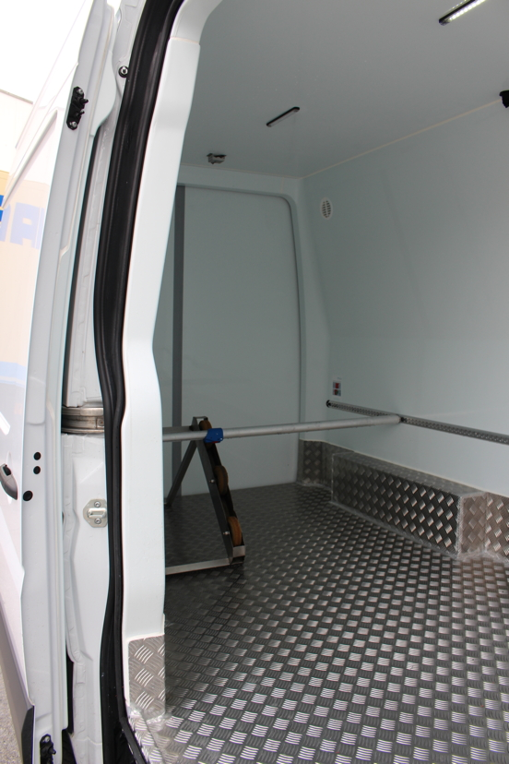
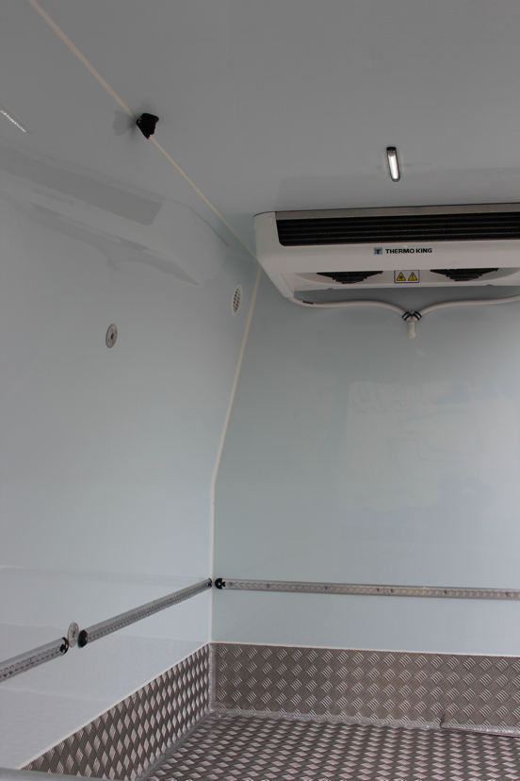

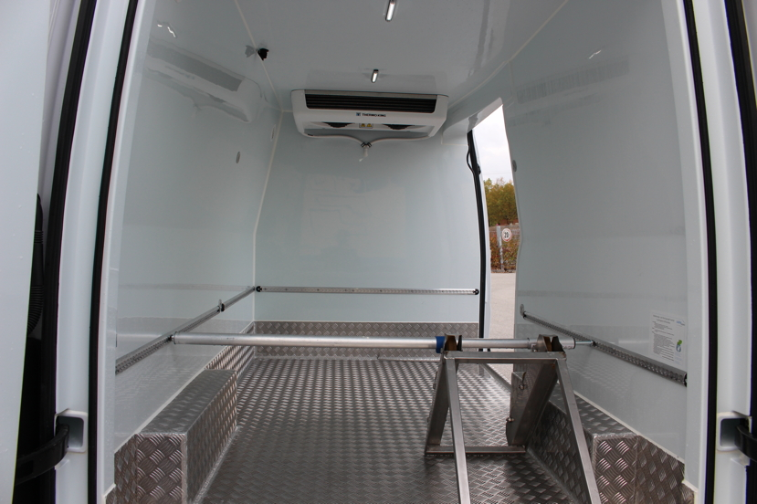

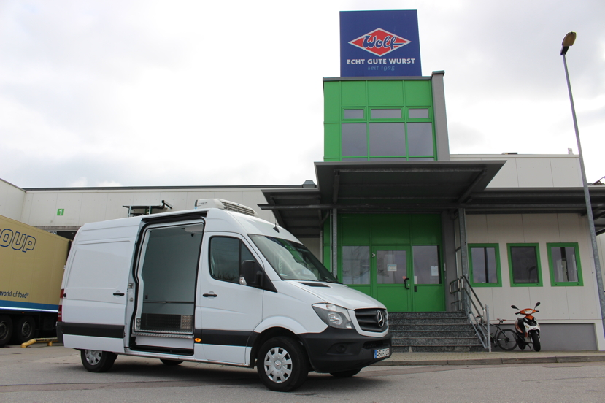
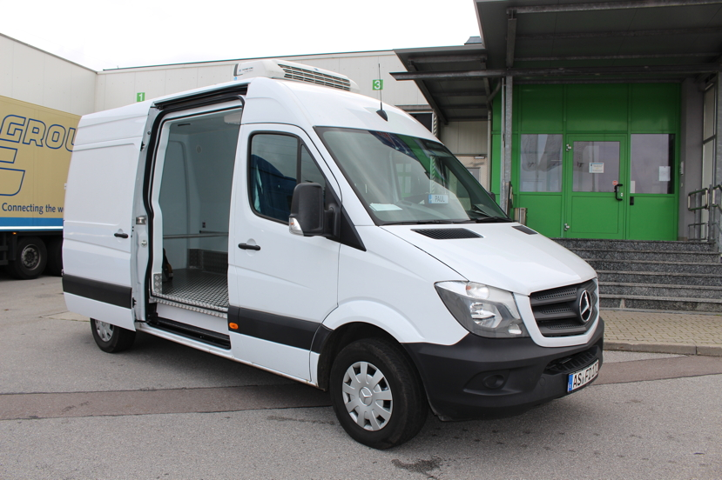

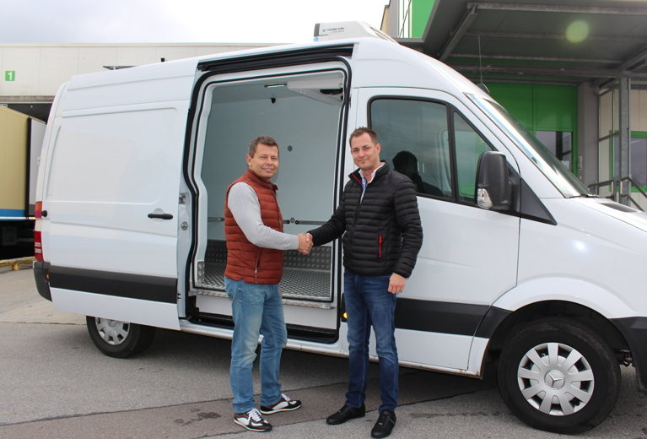

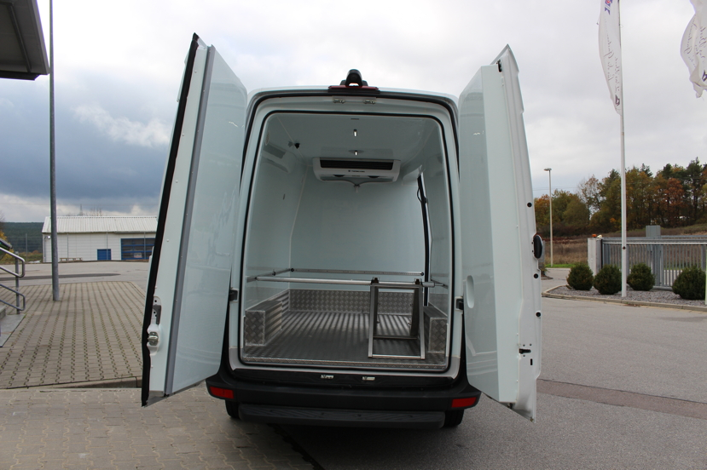

Hans Bauer (Prokurist, Wolf Gastro GmbH, links) und Edwin Henn (Außendienst-Mitarbeiter tkv GmbH, rechts) vor dem neuen Coolingvans-Kühlfahrzeug

